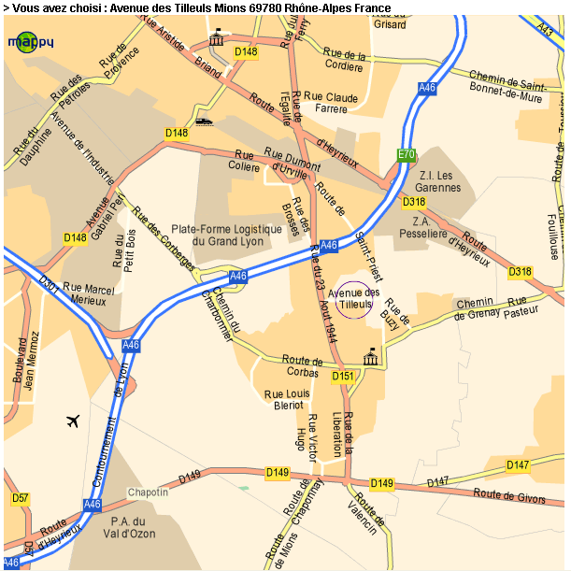
C’est là
Depuis Chasse/Rhône
Depuis le Nord de LYON

Depuis le contournement Est (A46)
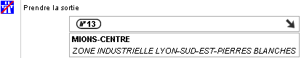
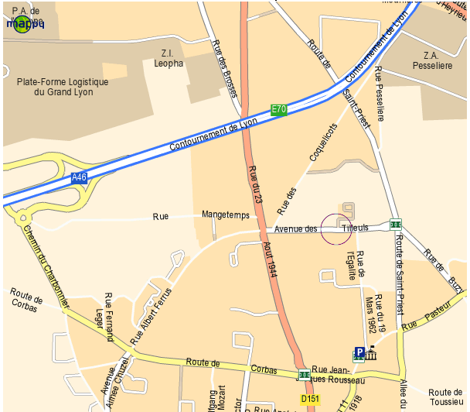
C’est là
Sortie 13

Si la rue Mangetemps est toujours en travaux, prendre par le chemin du Charbonnier (itinéraire en rouge).

